VPN安装使用说明书
- 在地址栏输入访问地址：https://vpn.ciir.edu.cn/，如图所示
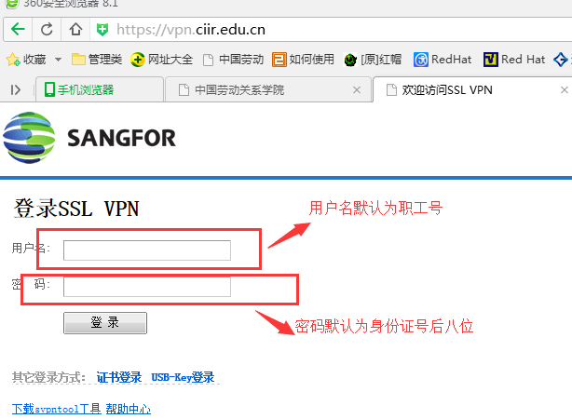
- 输入账号和密码，账号为工号或学号，密码为身份证后8位，出现如下界面
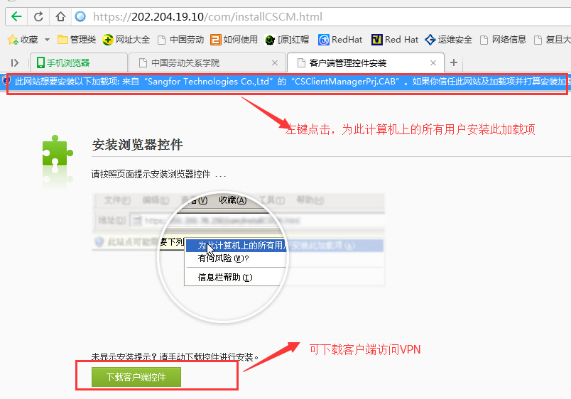
- 通过网页方式访问，需为计算机安装加载项
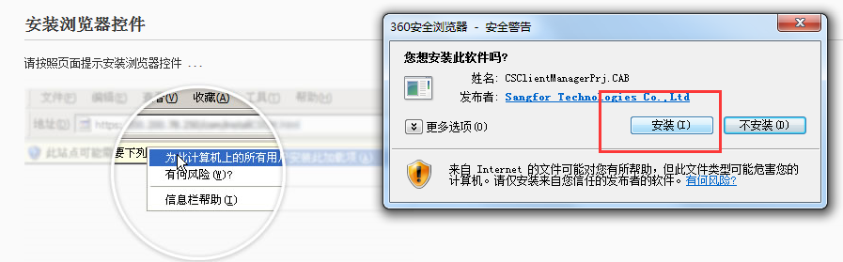
- 成功登录后，可在其他浏览器、其他页面和各类校内软件访问校园网
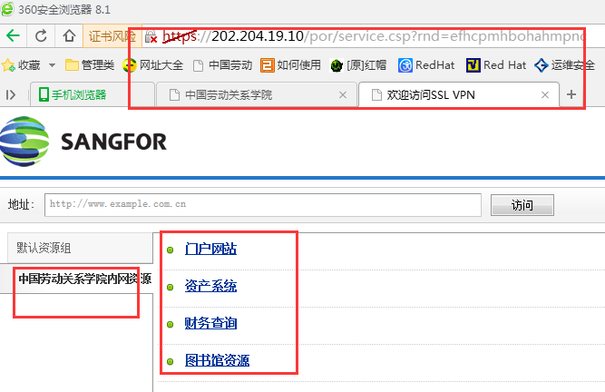
- 也可以通过桌面端登录VPN。

